 **Escuela Normal de Educación Preescolar**

**Licenciatura en Educación Preescolar**

Ciclo escolar 2021-2022

Curso: Optativa

Nombre del titular: Profesor Daniel Diaz Gutiérrez

Tercer semestre Sección A

Alumna

Samantha de León Huitrón Ramos Número de lista: 6

**UNIDAD I**

**Características del contexto estatal y regional.**

Caracterización de la región Norte de Coahuila

Saltillo, Coahuila de Zaragoza.

21 de septiembre de 2021

La Región Norte o Región Fronteriza, se encuentra al norte del estado; su nombre se origina al limitar con Estados Unidos. Está conformada por los municipios de Allende, Guerrero, Hidalgo, Acuña, Jiménez, Morelos, Nava, Piedras Negras, Villa Unión y Zaragoza. Acorde al Censo de Población y Vivienda 2010, Coahuila tiene una población total de 2 748 391 habitantes, donde, 1,364 197 son hombres y 1,384 194 son mujeres, lo que representan de la población total el 49.6% y 50.4% respectivamente.

En cuanto a su economía, aunque la línea fronteriza del estado se expande por más de 650 km, el comercio con Estados Unidos a través de las garitas de las ciudades coahuilenses sobre la margen sur del Bravo no destaca en el contexto de las transacciones comerciales de toda la frontera norte. Piedras Negras y Acuña son centros urbanos menores comparados con Tijuana o Ciudad Juárez, si se considera la perspectiva de la intensidad y continuidad de las transacciones comerciales entre México y Estados Unidos. Más aún, del otro lado de la frontera coahuilense se localiza una de las regiones más pobres de aquel país. Habría que añadir que la proximidad de Nuevo Laredo incide en forma significativa en la conformación de esos lazos débiles de transacción comercial generados desde las ciudades fronterizas de Coahuila.

Como es sabido, las condiciones del medio físico son muy favorables para las actividades pecuarias, estas prácticas pueden realizarse en 14.2 millones de hectáreas, mientras que las agrícolas, en 753 mil hectáreas, de los 15.1 millones de hectáreas totales del estado. En el medio rural, la población es de 274 mil habitantes distribuidos principalmente en 877 ejidos. Anualmente se siembran en nuestro estado un promedio de 290 mil hectáreas, de las cuales 56% corresponde a cultivos de riego y el restante 44% a cultivos de temporal.

A nivel nacional, Coahuila tiene el liderazgo en acciones de fomento agropecuario y de desarrollo social en beneficio de los habitantes de las áreas urbana y rural del estado. Por ejemplo, Coahuila tiene el liderazgo nacional en producción de plantas para reforestación, en sorgo forrajero verde y sorgo escobero, así como en mayor volumen agrícola en sorgo forrajero y melón.

Es segundo lugar en producción de leche bovina, de nuez, manzana y nopal forrajero. En 2013 Coahuila produjo 3 mil Toneladas de Nuez, de las cuales entre 800 y mil toneladas se exportan a China, una cantidad similar al mercado americano y el resto es para consumo en el país.

En el caso de la ganadería bovina de carne, sobresalen en la entidad, en orden de importancia, las regiones fronteriza, carbonífera, centro y desierto, las cuales, en conjunto, aportan 80% de la producción promedio anual, tanto en carne para el abasto del mercado interno, así como becerros al destete para su exportación. Esta actividad es predominantemente de tipo extensiva.

Históricamente la actividad pecuaria extensiva, se ha desarrollado en los municipios de la región fronteriza de Coahuila, región que, por sus características naturales compuesta de pastizales y matorrales, es propicia para la actividad de la ganadería bovina de carne de tipo extensivo, principalmente, y, además, su producción se destina al mercado estadounidense, así como al interno.

La ganadería caprina y ovina se encuentra distribuida de manera proporcional a lo largo y ancho de Coahuila, a excepción de la región carbonífera, donde el inventario es menor en relación con el resto de las regiones. Esta actividad se lleva a cabo de manera extensiva en los agostaderos de tipo ejidal, principalmente. Por último, la actividad porcícola bajo condiciones de tipo intensivo concentra 50% de la producción en la región de la comarca lagunera y 50% restante en las regiones fronteriza y sureste.

En el Estado la forma de gobierno es republicana, representativa y popular; teniendo como base de su división territorial y de su organización política y administrativa, el municipio libre, en los términos que establece la Constitución Política de los Estados Unidos Mexicanos. Actualmente se encuentra al mando el Gobernador Miguel Ángel Riquelme, representante del Partido Revolucionario Industrial.

Dentro de los aspectos culturales de la región norte del estado destaca la música; con el corrido y la polka podemos aproximarnos al concepto de música norteña que hoy prevalece y cuya característica fundamental está dada por la dotación instrumental de sus agrupaciones.

Por otra parte, las danzas de matachines han tenido gran difusión y es reconocida como música de la región, en estas danzas se canta y baila acompañados de flautas, tambores, sonajas, raspadores y huesos fraile. Las danzas de matachines, con su música de tambor y violín, llegaron como parte de la estrategia para pacificar y colonizar al norte.

Dentro del campo musical cabe considerar varias expresiones, desde las danzas y bailes tradicionales con influencias prehispánicas o coloniales hasta las melodías instrumentales propiamente dichas y los cantares, entre los que destacan corridos, polkas, cantos de pastorelas y la canción cardenche.

La gastronomía del estado es tan rica como variada. La carne seca había sido una forma de conservación empleada durante un milenio, actualmente se sigue produciendo y con ella se prepara el famoso machacado con huevo. Las tortillas de harina y el trigo vienen del medio oriente y se acogen por los pobladores del estado. El cabrito se acostumbra asado a las brasas o en fritada, que es guisado en su propia sangre y vísceras.

La educación es el medio que permite consolidar las bases para un crecimiento económico más sólido y a más largo plazo, que por consecuencia reduce el grupo poblacional de mayor vulnerabilidad; por lo que el Gobierno del Estado de Coahuila de Zaragoza se ha planteado en el Plan Estatal de Desarrollo 2018-2023 fortalecer los distintos servicios que brinda el sistema educativo para desarrollar en el estudiante conocimientos, habilidades, actitudes y valores con equidad y calidad, que les permitan lograr mejores condiciones de vida, a favor del desarrollo del estado y que se destaquen a nivel nacional.

En materia de desarrollo social, Coahuila se ha posicionado como una de las entidades con menores rezagos en la cobertura de servicios básicos de educación. Para el ciclo escolar 2017-2018 en todos los niveles, servicios, modalidades y sostenimientos educativos se atendieron 1,042,402 alumnos, cifra que representa el 34.41% sobre el total de población (3,029,740) estimada y proyectada por la Comisión Nacional de Población para el Estado de Coahuila, a mitad del año 2017. El total de alumnos son atendidos por 52,506 profesoras y profesores en 6,439 escuelas públicas (Estatales, Federales, Federalizadas y Autónomas) y privadas. La población estimada en edad de cero a 23 años es de 1,291,993 de los cuales se atiende el 80.68% en algún servicio que ofrece el sistema educativo coahuilense.

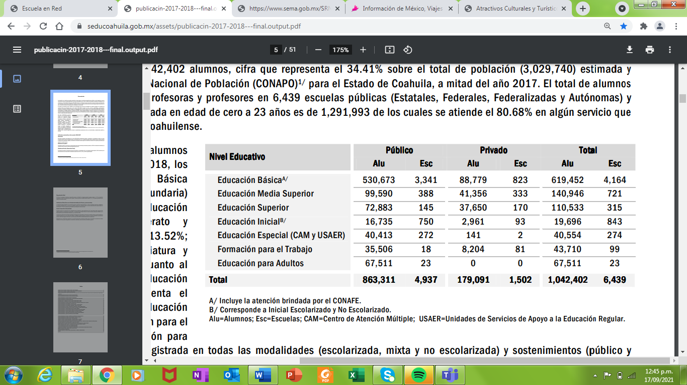Del total (1,042,402) de alumnos inscritos en el ciclo 2017-2018, los niveles de Educación Básica (preescolar, primaria y secundaria) representan el 59.43%; la Educación Media Superior (bachillerato y profesional técnico) el 13.52% y la Educación Superior (licenciatura y posgrado) el 10.60%.

La Secretaría de Educación de Coahuila, reconoce que un sistema educativo exitoso no sólo es aquel que tiene altos niveles de rendimiento académico, sino el que brinda a todos sus alumnos, independientemente de su origen social, la oportunidad de obtener un rendimiento académico de excelencia. En este sentido mediante la Estrategia Local para el Desarrollo de la Educación Básica en Coahuila es prioritario ofrecer a todos los alumnos, y particularmente a la población en situación de vulnerabilidad, las mismas oportunidades para garantizar que desde su ingreso, durante su permanencia y hasta la conclusión de sus estudios su formación sea de calidad e inclusiva.

Mediante la Estrategia Local para el Desarrollo de la Educación Básica en Coahuila se impulsan políticas integrales que tienen como punto medular la calidad en los aprendizajes de los alumnos; con énfasis en lectura, escritura y matemáticas, la retención en el sistema educativo estatal, el establecimiento de la normalidad mínima en la operación escolar, el desarrollo profesional docente, el fortalecimiento de las escuelas y el Servicio de Asesoría Técnica a la Escuela.

Al impulsar estas políticas reconocemos que es fundamental asegurar el establecimiento de las condiciones generales que se plantean en el Sistema Básico de Mejora: el fortalecimiento de la Supervisión Escolar, los Consejos Técnicos Escolares y de Zona, la descarga administrativa, el impulso a la participación social y la construcción de ambientes para la sana convivencia escolar.

En la educación preescolar, se enfrentan grandes retos para mejorar la calidad de las experiencias formativas de los alumnos de 3 a 5 años de edad.

Las valoraciones estatales y nacionales que se han realizado a lo largo de estos años sobre la práctica educativa en los jardines de niños demuestran que uno de los factores esenciales para mejorar el logro educativo es la práctica docente; la intervención de la educadora o educador y sus concepciones determinan la creación de ambientes propicios para el aprendizaje de los alumnos.

El Instituto Nacional para la Evaluación de la Educación (INEE), a solicitud de la Dirección de Desarrollo Curricular para Preescolar, realizó un estudio para evaluar la implementación del Programa de Educación Preescolar entre los años 2010 y 2011.

Uno de los aspectos valorados fue la práctica pedagógica de las educadoras frente a grupo. Si bien los resultados responden a una muestra nacional, reflejan la práctica de los docentes en la entidad. En el estudio participaron 4,837 educadoras de tercer grado de 1,711 centros escolares del país, en los servicios y modalidades: urbana, rural, indígena, comunitaria y privada.

Adicional a este estudio nacional, en Coahuila se tienen evidencias que dan cuenta de las problemáticas que prevalecen en la educación preescolar. Los desafíos para la educación preescolar muestran la imperiosa necesidad de continuar fortaleciendo las prácticas pedagógicas de los docentes para asegurar que la experiencia formativa de los alumnos que cursan este nivel educativo sea de calidad.

En educación preescolar 2,965 niños abandonaron este nivel educativo de un ciclo escolar a otro, de estos alumnos 1,301 corresponden a la Región Laguna y 856 a la Región Sureste.

De lo anteriormente expuesto se concluye que uno de los grandes desafíos del Sistema Educativo Coahuilense es abatir la deserción, para lo cual deberán implementarse estrategias que ataquen las causas principales de esta problemática entre las que destacan:

* Condiciones de extrema pobreza que obliga a niños y jóvenes a incorporarse a trabajos.
* Ambientes de acoso escolar en salones de clases y/o escuelas.
* Bajo aprovechamiento escolar.
* Bajas expectativas académicas.
* Relaciones interpersonales deterioradas.
* Escasa atención de padres de familia.
* Embarazos a temprana edad
* Riñas entre adolescentes
* Desintegración familiar, etc.

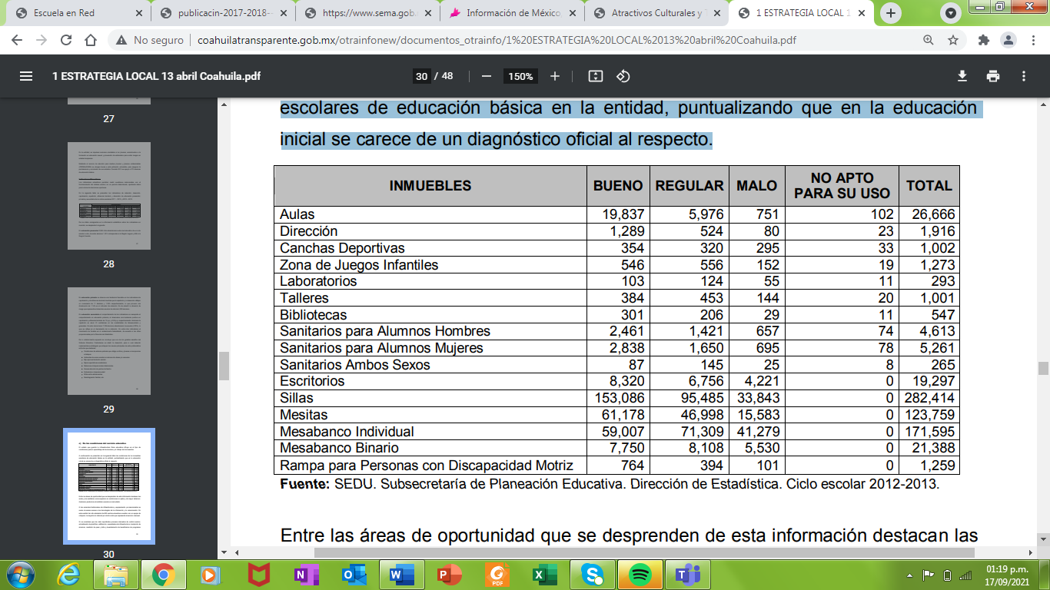El estado que guarda la infraestructura física educativa influye en el tipo de condiciones para el aprendizaje de los alumnos y el trabajo de los maestros. A continuación, se presentan en la siguiente tabla las condiciones de los inmuebles escolares de educación básica en la entidad, puntualizando que en la educación inicial se carece de un diagnóstico oficial al respecto.

Entre las áreas de oportunidad que se desprenden de esta información destacan las aulas y los sanitarios como espacios en condiciones no aptas y de mayor deterioro.

Asimismo, predomina el mobiliario escolar en mal estado. A las carencias tradicionales de infraestructura y equipamiento ya mencionados se suma el escaso acceso a las tecnologías de la información y la comunicación. En este sentido tan sólo alrededor de 800 centros educativos cuentan con un equipo de cómputo, la mayoría sin internet por el alto costo que representa el servicio mensual.

Si se considera que los más importantes procesos derivados de control escolar, actualización de plantillas, calificación, necesidades de infraestructura, inscripción de alumnos, medición de peso y talla y levantamiento de beneficiarios de programas sociales, se realizan a través de internet es innegable por una parte la urgencia de equipamiento y conectividad en los centros escolares y por otra parte el establecimiento de medidas que permita descargar el trabajo administrativo que recaen en directivos y docentes.

El gobierno del estado ha planteado iniciativas y metas a corto plazo para mejorar la calidad de la educación preescolar, trabajando prioritariamente sobre las escuelas que, de acuerdo a distintos criterios de necesidades y condiciones, han sido catalogadas como focalizadas. Dichas propuestas locales tienen como objetivo mejorar la calidad, la inclusión y la equidad educativa.

Fuentes:

<https://www.seducoahuila.gob.mx/assets/publicacin-2017-2018---final.output.pdf>

<https://www.sema.gob.mx/SRN-SIIAECC-DG-MSE-EDU.php>

<https://www.explorandomexico.com.mx/state/7/Coahuila/politics>

<http://www.inafed.gob.mx/work/enciclopedia/EMM05coahuila/culturaturismo.html>

<http://www.coahuilatransparente.gob.mx/otrainfonew/documentos_otrainfo/1%20ESTRATEGIA%20LOCAL%2013%20abril%20Coahuila.pdf>